cv_Úžitkové vzory
A3 na šírku

1_Kruhy
- Vytvorte a nakopírujte rôznofarebné kruhy
- Odstráňte obrysy
- Obrázok zoskupte

2_Priehľadné štvoruholníky
- Vytvorte fialový obdĺžnik bez okrajov, rozmer 134 x 92 mm
- Vytvorte 11 rôznych a rôznofarebných štvoruholníkov, ktoré sa ľubovoľne prekrývajú
- Nastavte každému priehľadnosť
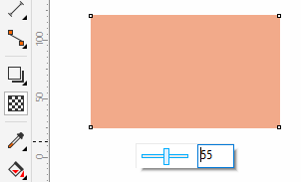môže byť aj menej

3_Kvietky
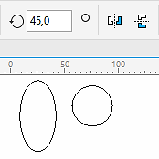
- Vytvorte elipsu, skopírujte ju 8 x
- Postupne ju otáčajte o 45°. Ďalšie elipsy môžete otáčať aj zrkadlením
- Elipsy (lupene) presuňte do tvaru kvetu
- Odstráňte okraje
- Skupiny lupeňov skopírujte podľa potreby
- Vyfarbite
- Kruh vyfarbite žltou farbou, odstráňte okraj a tiež presuňte
- Vytvorte z každého kvetu skupinu
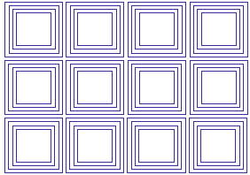
- Zmeňte veľkosť kvetov a usporiadajte

4_Štvorčeky
- Vytvorte štvorec – hrúbka obrysu 5 dd, veľkosť 15 mm
- Štvorec skopírujte a zmenšite na 12,5 mm
- Štvorec skopírujte a zmenšite na 10 mm
- Štvorec skopírujte a zmenšite na 7,5 mm
- Štvorce zarovnajte do stredu – vodorovne aj zvisle
- Vytvorte skupinu
- Obrys vyfarbite farbou C:100 M:100 Y:0 K:0
- Štvorce nakopírujte a popresúvajte podľa vzoru

5_Šesťuholník
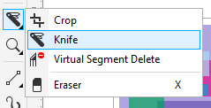
- Vyberte nástroj päťuholník
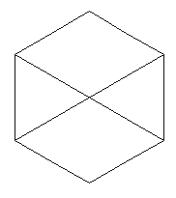
- Pridajte cíp (šesťuholník)
- Rozrežte ho na časti podľa vzoru
Vyberieme nástroj nožík (postavíme sa myšou na potrebný vrchol a potiahneme čiaru smerom von k protiľahlému vrcholu a myš pustíme)
- Jednotlivé časti vyplňte
Zmenu výplne môžete urobiť dvojklikom na dolnej lište na tlačítku
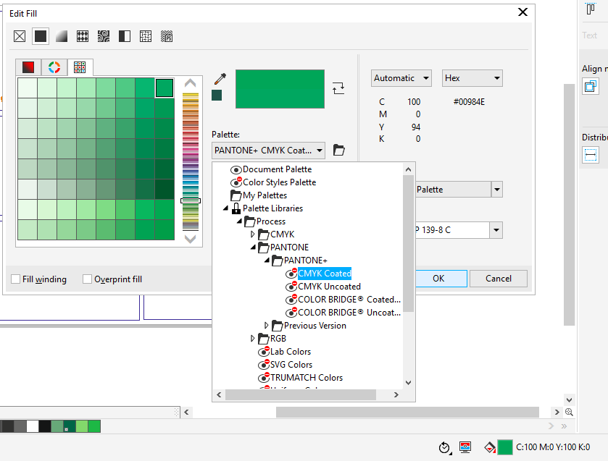
- Označte celý šesťuholník a odstráňte okraje
- Vytvorte 9 kópií a každú vyfarbite inak a presuňte do dokumentu
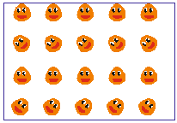

6_Pomarančové cukríky
- Vytvorte kruh, farba oranžová
- Vytvarujte ho do tvaru cukríka
- Vytvorte oko – 3 elipsy (biela, čierna, biela)
- Vytvorte skupinu a skopírujte druhé oko
- Vytvorte ústa – elipsu (červená)
- Vytvarujte ústa
- Časti cukríka pospájajte, vytvorte skupinu, nakopírujte a usporiadajte

7_Vlastný úžitkový vzor
- Vytvorte vlastné úžitkové vzory

